中学数学学科完成海洋中学调研工作
2021年3月16-19日，中学数学学科随中教部对海洋学校中学部进行了“聚焦课堂，提升质量”的主题调研工作。
本次调研一是听取了学科教师的课堂教学，对学科教师的课堂教学进行了点评，并针对教学中的亮点与不足与学科教师进行了深入研讨，二是以薛彩霞老师执教的《二元一次方程组》的复习课的课例进行了教研组集体听评课的教研组教研活动，三是对学科教师的教学常规进行了检查，特别是初三年级的复习教学课时计划作了重点的检查，四是完成了海洋中学的菜单服务工作。
从本次调研看，学科教师能注重基础教学，能根据学情进行合理的教学设计，课堂教学能针对每个知识点去设计习题，做好跟踪练习，强化训练，做到一课一得，当堂达标，能注重过程教学，通过教学设计使学生通过探究体会知识的发生发展过程，通过总结、归纳、提炼发现规律，教会学生学习方法。能指导学生合作学习，通过生生合作、师生合作完成学习任务，能注重数学思想方法的教学，注重解法的多样性，培养学生思维灵活性，复习教学能充分挖掘教材，注重教材的导向性，并能从教材问题链接中考重点题型，加强训练。
通过本次调研，学科教师解决了平时教学中的一些困惑，使教学工作具有了较强的针对性，对提升课堂教学效率信心很足。
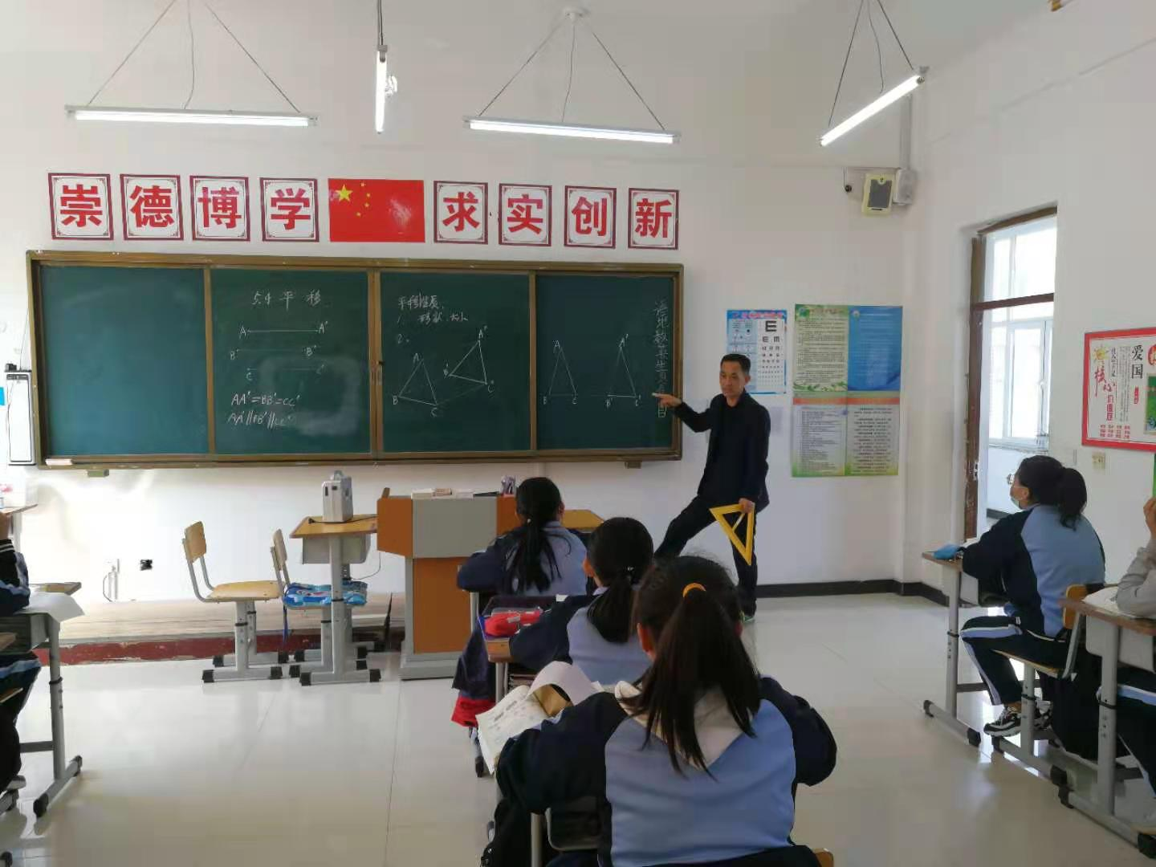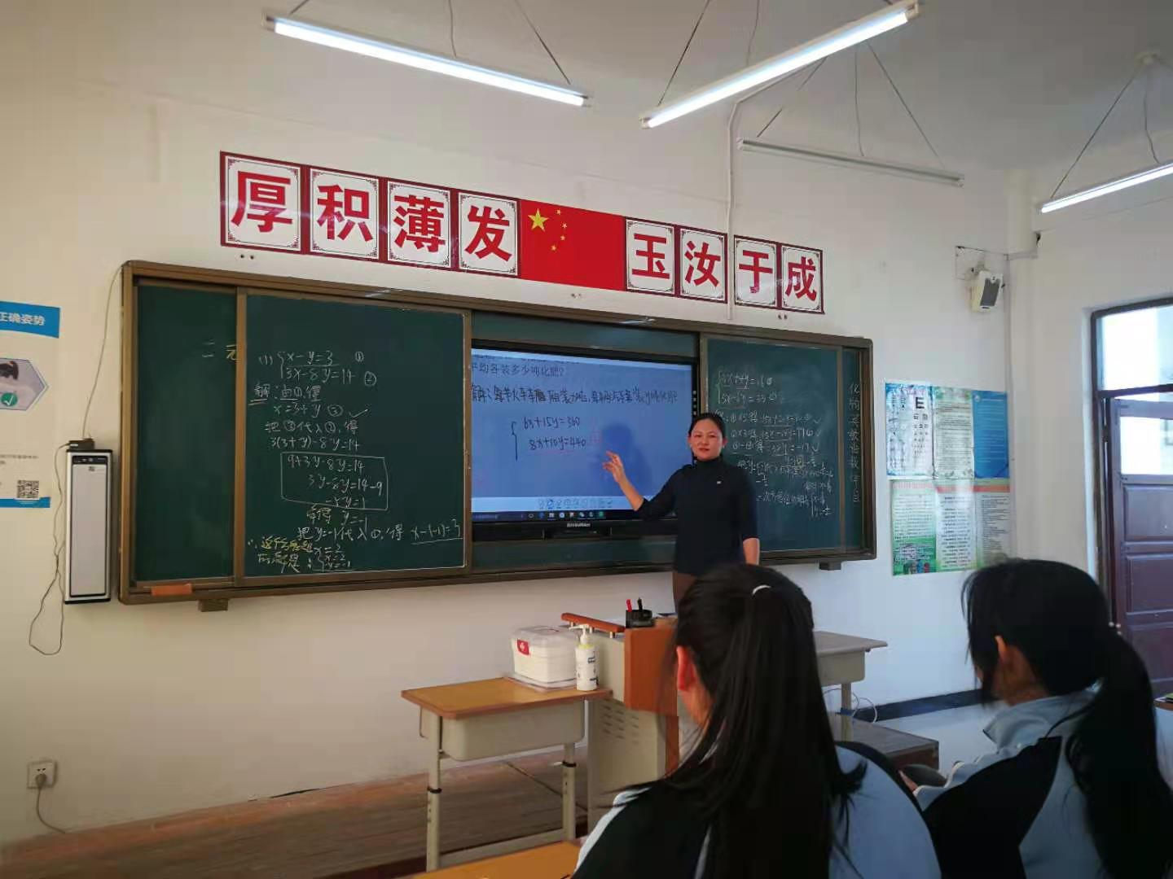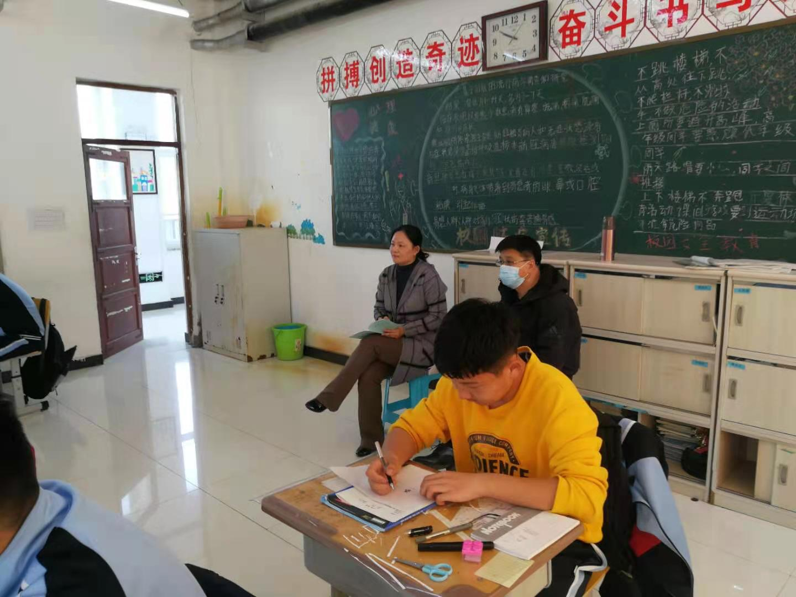

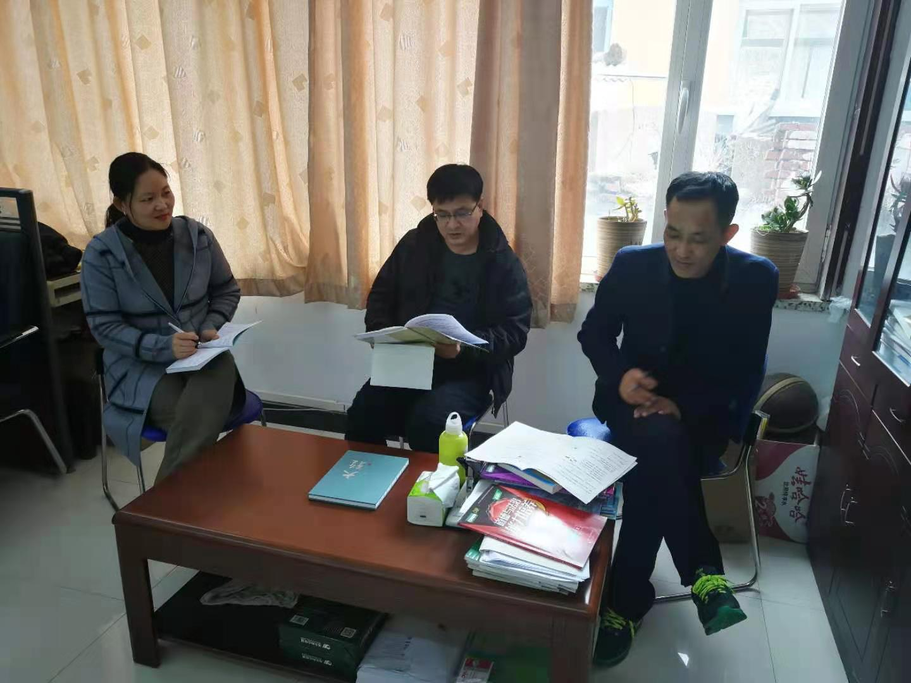

供稿： 王传豪
摄影：海洋学校

